**LAPORAN PRAKTIKUM**

**JARINGAN KOMPUTER**

Nama : Muhammad Izzuddin

NIM : L200170025  
Modul : 5

Kelas : A

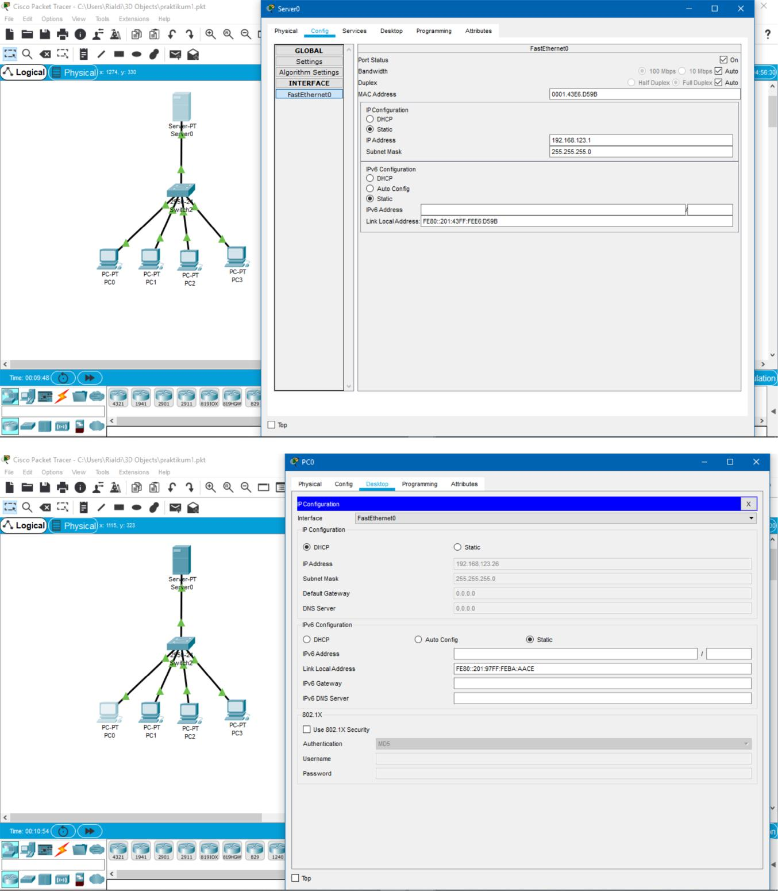1.

